О внесении изменения в постановление акимата Жамбылской области от 8 февраля 2016 года № 36 "Об утверждении регламента государственной услуги "Аккредитация заготовительных организаций в сфере агропромышленного комплекса"
Утративший силу
Постановление акимата Жамбылской области от 1 октября 2019 года № 217. Зарегистрировано Департаментом юстиции Жамбылской области 3 октября 2019 года № 4347. Утратило силу постановлением акимата Жамбылской области от 12 октября 2020 года № 226
Сноска. Утратило силу постановлением акимата Жамбылской области от 12.10.2020 № 226 (вводится в действие по истечении десяти календарных дней после дня его первого официального опубликования).
Примечание РЦПИ.
В тексте документа сохранена пунктуация и орфография оригинала.
В соответствии с Законом Республики Казахстан от 23 января 2001 года "О местном государственном управлении и самоуправлении в Республике Казахстан", Законом Республики Казахстан от 15 апреля 2013 года "О государственных услугах" акимат Жамбылской области ПОСТАНОВЛЯЕТ:
1. Внести в постановление акимата Жамбылской области от 8 февраля 2016 года № 36 "Об утверждении регламента государственной услуги "Аккредитация заготовительных организаций в сфере агропромышленного комплекса" (зарегистрировано в Реестре государственной регистрации нормативных правовых актов за № 2968, опубликовано в информационно-правовой системе "Әділет" 25 марта 2016 года) следующее изменение:
регламент государственной услуги "Аккредитация заготовительных организаций в сфере агропромышленного комплекса", утвержденный указанным постановлением, изложить в новой редакции, согласно приложению к настоящему постановлению.
2. Коммунальному государственному учреждению "Управление сельского хозяйства акимата Жамбылской области" в установленном законодательством порядке обеспечить:
1) государственную регистрацию настоящего постановления в органах юстиции;
2) в течение десяти календарных дней после государственной регистрации настоящего постановления его направление на официальное опубликование;
3) размещение настоящего постановления на интернет-ресурсе акимата Жамбылской области;
4) принятие иных мер, вытекающих из настоящего постановления.
3. Контроль за исполнением данного постановления возложить на заместителя акима области М. Шукеева.
4. Настоящее постановление вступает в силу со дня государственной регистрации в органах юстиции и вводится в действие по истечении десяти календарных дней после дня его первого официального опубликования.
Аким области | А. Мырзахметов
Приложение к постановлению
акимата Жамбылской области
от "__" ______ 2019 года №___
Утверждено постановлением
акимата Жамбылской области
от "8" февраля 2016 года № 36
Регламент государственной услуги
"Аккредитация заготовительных организаций в сфере агропромышленного комплекса"
1. Общие положения
1. Государственная услуга "Аккредитация заготовительных организаций в сфере агропромышленного комплекса" (далее – государственная услуга) в соответствии со стандартом государственной услуги "Аккредитация заготовительных организаций в сфере агропромышленного комплекса", утвержденного приказом Министра селького хозяйства Республика Казахстана от 16 ноября 2015 года № 9-3/1001 "Об утверждении стандарта государственной услуги "Аккредитация заготовительных организаций в сфере агропромышленного комплекса", (зарегистрирован в Реестре государственной регистрации нормативных правовых актов под №12439) (далее - стандарт). оказывается коммунальным государственным учреждением "Управление сельского хозяйства акимата Жамбылской области" (далее-услугодатель).
Прием заявки и выдача результата оказания государственной услуги осуществляется через некоммерческое акционерное общество "Государственная корпорация "Правительство для граждан"" (далее – Государственная корпорация).
2. Форма оказания государственной услуги – бумажная.
3. Результат оказания государственной услуги – включение в перечень заготовительных организаций в сфере агропромышленного комплекса и его размещение на интернет-ресурсе услугодателя.
Форма предоставления результата оказания государственной услуги: бумажная.
2. Описание порядка действий структурных подразделений (работников) услугодателя в процессе оказания государственной услуги
4. Основание для начала процедуры (действия) по оказанию государственной услуги: предоставление услугополучателем либо его представителем по доверенности (далее – услугополучатель
5. Содержание каждой процедуры (действия), входящей в состав процесса оказания государственной услуги, длительность выполнения:
1) услугополучатель предоставляет в Государственную корпорацию заявка согласно пункту 9 стандарта Результат процедуры (действия): предоставление заявки;
2) работник Государственной корпорации регистрирует заявку и выдает услугополучателю расписку о приеме заявки либо в случае предоставления услугополучателем заявки, не соответствующей установленной форме, отказывает в приеме заявки и выдает расписку об отказе в приеме заявки по форме, согласно приложению 2 к стандарту (не более тридцати минут);
работник Государственной корпорации получает письменное согласие услугополучателя на использование сведений, составляющих охраняемую законом тайну, содержащихся в информационных системах, при оказании государственных услуг, если иное не предусмотрено законами Республики Казахстан;
3) работник накопительного отдела Государственной корпорации направляет документы услугодателю (в течение одного рабочего дня, день приема документов не входит в срок оказания государственной услуги). Результат процедуры (действия): направление документов услугодателю;
4) сотрудник канцелярии услугодателя регистрирует и предоставляет документы руководителю услугодателя (не более тридцати минут). Результат процедуры (действия): предоставление документов руководителю услугодателя;
5) руководитель услугодателя рассматривает документы и определяет ответственного исполнителя услугодателя (не более тридцати минут). Результат процедуры (действия): направление документов исполнителю услугодателя;
6) исполнитель услугодателя рассматривает заявку на полноту содержащихся в нем сведений, осуществляет постановку услугополучателя на учет путем включения в перечень заготовительных организаций в сфере агропромышленного комплекса (далее – перечень) и размещает перечень на интернет-ресурсе услугодателя (в течение трех рабочих дней). Результат процедуры (действия): постановка услугополучателя на учет путем включения в перечень и размещение перечня на интернет-ресурсе услугодателя.
3. Описание порядка взаимодействия структурных подразделений (работников) услугодателя и иных организаций в процессе оказания государственной услуги
6. Перечень структурных подразделений (работников) услугодателя и иных организаций, которые участвуют в процессе оказания государственной услуги:
1) работник Государственной корпорации;
2) работник накопительного отдела Государственной корпорации;
3) сотрудник канцелярии услугодателя;
4) руководитель услугодателя;
5) исполнитель услугодателя.
7. Подробное описание последовательности процедур (действий), взаимодействия структурных подразделений (работников) услугодателя, а также описание порядка взаимодействия с другими усдугодателями и (или) с Государственной корпорацией в процессе оказания государственной услуги отражено в справочнике бизнес-процессов оказания государственной услуги согласно приложению к настоящему регламенту.
Справочник бизнес-процессов оказания государственной услуги размещается на официальных интернет-ресурсах государственного учреждения "Управление сельского хозяйства Жамбылской области", акимата Жамбылской области, акиматов районов и города Тараза.
4. Описание порядка использования информационных систем в процессе оказания государственной услуги
8. Описание порядка обращения и последовательности процедур (действий) услугодателя и услугополучателя при оказании государственной услуги через портал:
1) услугополучатель осуществляет регистрацию на портале с помощью индивидуального идентификационного номера, бизнес–идентификационного номера и пароля (осуществляется для незарегистрированных получателей на портале);
2) процесс 1 – ввод услугополучателем индивидуального идентификационного номера и бизнес–идентификационного номера и пароля (процесс авторизации) на портале;
3) условие 1 – проверка на портале подлинности данных о зарегистрированном услугополучателе через индивидуальный идентификационный номер, бизнес–идентификационный номер и пароля;
4) процесс 2 – формирование порталом сообщения об отказе в авторизации в связи с имеющимися нарушениями в данных услугополучателя;
5) процесс 3 – выбор услугополучателем услуги, указанной в настоящем регламенте, вывод на экран формы запроса для оказания услуги и заполнение услугополучателем формы (ввод данных) с учетом ее структуры и форматных требований, прикрепление к форме запроса необходимых копий документов в электронном виде, указанных в пункте 9 стандарта, а также выбор потребителем регистрационного свидетельства электронной цифровой подписи для удостоверения (подписания) запроса;
6) условие 2 – проверка на портале срока действия регистрационного свидетельства электронной цифровой подписи и отсутствия в списке отозванных (аннулированных) регистрационных свидетельств, а также соответствия идентификационных данных (между индивидуальным идентификационным номером и бизнес–идентификационным номером, указанным в запросе, и индивидуальным идентификационным номером и бизнес–идентификационным номером, указанным в регистрационном свидетельстве электронной цифровой подписи);
7) процесс 4 – формирование сообщения об отказе в запрашиваемой услуге в связи с не подтверждением подлинности электронной цифровой подписи услугополучателя;
8) процесс 5 – направление электронного документа (запроса услугополучателя), удостоверенного (подписанного) электронной цифровой подписью услугополучателя в портал;
9) процесс 6 – получение услугополучателем результата услуги, сформированного порталом в течение 30 (тридцати) минут.
Подробное описание последовательности процедур (действий), взаимодействий структурных подразделений (работников) услугодателя в процессе оказания государственной услуги и порядка использования информационных систем в процессе оказания государственной услуги отражается в "справочнике бизнес-процессов оказания государственной услуги" согласно приложению 2 к настоящему регламенту.
Справочник бизнес-процессов оказания государственной услуги размещается на интернет-ресурсе акимата Жамбылской области (http://zhambyl.gov.kz) и на официальном сайте услугодателя (http://ush.zhambyl.kz).
Приложение
к регламенту государственной услуги
"Аккредитация заготовительных организаций
в сфере агропромышленного комплекса"
Справочник бизнес-процесса оказания государственной услуги "Аккредитация заготовительных организаций в сфере агропромышленного комплекса"

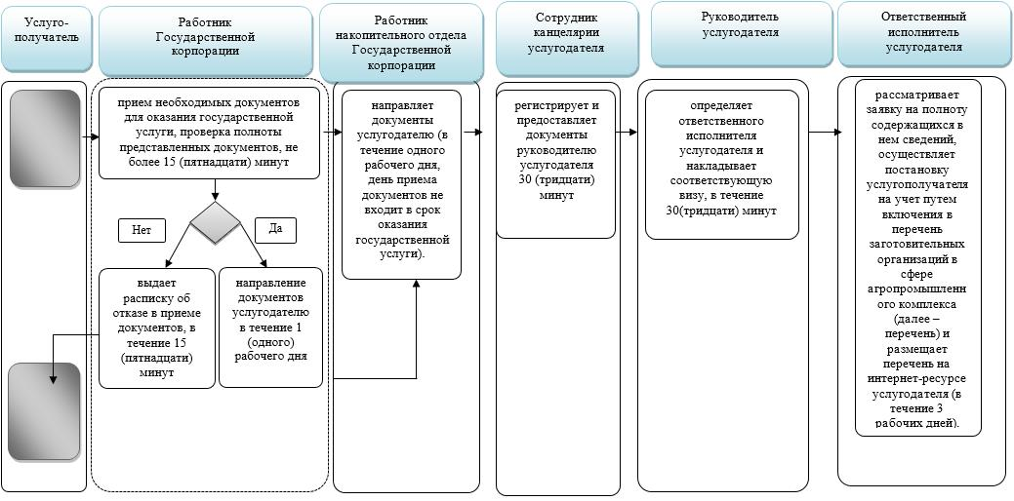

Условные обозначения:

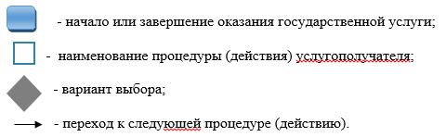

© 2012. РГП на ПХВ «Институт законодательства и правовой информации Республики Казахстан» Министерства юстиции Республики Казахстан

